怀化市2021年上学期高二期末质量检测
生物试题
注意事项：
1．答卷前，考生务必将自己的姓名、准考证号填写在答题卡上。
2．回答选择题时，选出每小题答案后，用铅笔把答题卡上对应题目的答案标号涂好。如需改动，用橡皮擦干净后，再选涂其他答案标号。回答非选择题时，将答案写在答题卡上。写在本试卷上无效。
3．考试结束后，将本试题卷和答题卡一并交回。
一、选择题：本题共12小题，每小题2分，共24分。在每小题给出的四个选项中，只有一项是符合题目要求的。
1．袁隆平院士被誉为“杂交水稻之父”，他在培育杂交水稻过程中用到了雄性不育野生水稻资源。下列相关叙述错误的是
A．水稻的杂种优势一旦形成就可以稳定遗传
B．杂交水稻的育种原理为基因重组
C．野生水稻与杂交水稻某些基因频率不同
D．雄性不育野生水稻为杂交水稻育种提供了原材料
2．下列关于细胞中元素和化合物的叙述，正确的是
A．细菌中只含有DNA一种核酸
B．脂质分子中都含有C、H、O、N
C．葡萄糖、麦芽糖和糖原均可被水解
D．蛋白质是生命活动的主要承担者
3．生物的结构与功能存在密切的联系，下列叙述错误的是
A．细胞膜具有信息交流功能：膜上存在着具有识别功能的糖蛋白
B．线粒体是细胞“动力车间”：内、外膜上存在运输葡萄糖的载体
C．内质网是蛋白质加工“车间”：膜上附着有大量与蛋白质加工有关的酶
D．细胞核是遗传和代谢的控制中心：DNA主要分布在细胞核
4．幽门螺旋杆菌被世界卫生组织列入一类致癌物，主要寄生于人体胃中，会引起胃炎、胃溃疡以及淋巴增生性胃淋巴瘤等疾病。口服¹³C尿素胶囊后，尿素可被幽门螺旋杆菌产生的脲酶催化分解为 NH₃和¹³CO₂，通过测定呼气中是否含有¹³CO₂试验来检测幽门螺旋杆菌感染情况。下列推测错误的是
A．幽门螺旋杆菌适宜在酸性环境条件下生存
B．幽门螺旋杆菌的细胞呼吸中一定会产生[H]
C．受试者吹出的气体中含有¹³CO₂，说明感染幽门螺旋杆菌的风险较高
D．幽门螺旋杆菌产生的脲酶是胞外酶，需要高尔基体参与加工和运输
5．下列关于酶的叙述，正确的是
A．酶不能脱离生物体起作用
B．过酸、过碱和温度过高过低都会使酶永久失活
C．核糖体RNA分子能够催化肽键的形成，则此RNA具有酶的功能
D．一种酶只能催化一种底物的反应，如蔗糖酶只能催化蔗糖而不能催化麦芽糖的水解
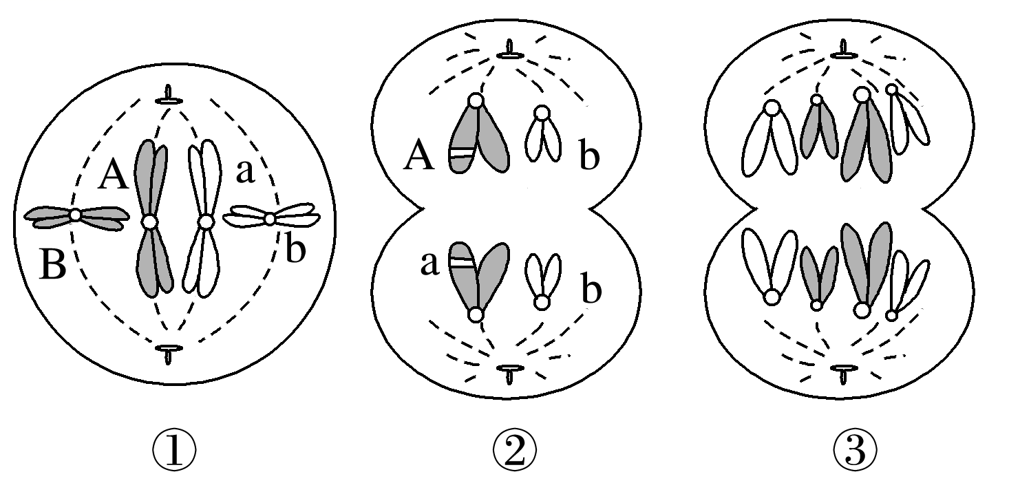
6．某动物的基因型为AaBb，如图所示为该动物细胞分裂的几种示意图，下列相关说法正确的是
a
ba
ba
a
ba
①
②
③

A．根据图③可以确定该动物为雄性动物
B．图②细胞的基因组成可能是交叉互换的结果
C．三个细胞所含染色体数目相同
D．图①细胞的基因型为AaBb
7．21三体综合征患儿的发病率与母亲年龄的关系如图所示，预防该遗传病的主要措施是
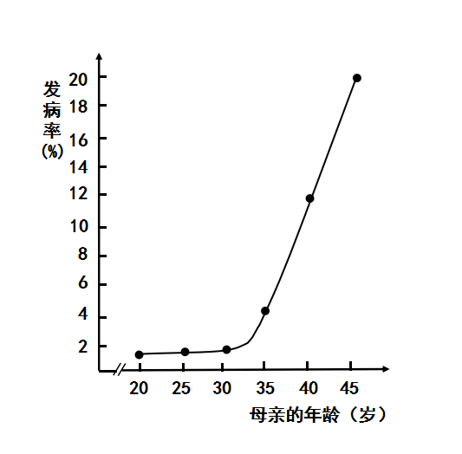

①婚前检査 ②适龄生育 ③产前诊断 ④禁止近亲结婚
A．①② B．②④ C．①③ D．②③
8．选择是生物进化的重要动力。下列叙述正确的是
A．选择获得的性状都可以通过遗传进行积累
B．自然选择留下的变异都是对人类有利的变异
C．自然选择作用于对个体存活和繁殖有影响的性状
- 同一物种的个体差异不利于自然选择和人工选择
9．4月13日，日本政府正式决定将福岛第一核电站含有对海洋环境有害的核污水放入大海，此举立即引发多国抗议与国际社会的关注。某研究机构计算结果显示，排放后57天内放射性物质将扩散至太平洋大半个区域。以下说法错误的是
A．物质循环具有全球性，因此核污染将会影响全球的水资源安全
B．核污染产生的废水无法彻底净化达标，说明人类污水净化处理技术有限
C．核污染将会使海洋生物产生变异，不食用海产品就不会对人类造成伤害
D．核不扩散条约各个国家都应遵守，地球是人类共同的家园
10．下列有关人体内环境的叙述，错误的是
A．体内活细胞依赖内环境的运输提供氧气和养料、排出代谢废物
B．体内激素、抗体都依赖内环境的运送而作用于特定的靶细胞
C．血浆渗入组织液的量大于组织液回渗血浆的量，大于组织液渗入淋巴液的量
D．血浆中甲胎蛋白、尿素、葡萄糖等的含量可作为某些疾病的诊断依据
11．下图为某生态系统能量流动示意图，下列说法错误的是
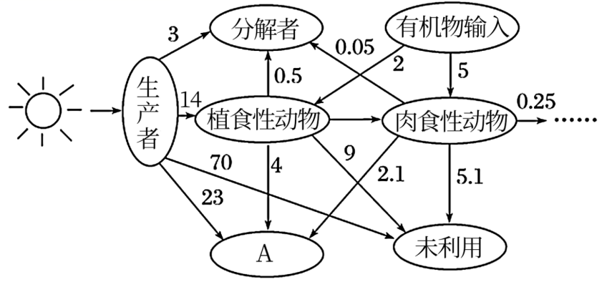
分解者
生
产
者
植食性动物
肉食性动物
有机物输入
未利用
A
14
0.5
0.05
4
70
23
9
2.1
5.1
5
0.25
3
A．生产者固定的太阳能总量就是流经该生态系统的总能量
B．第二营养级和第三营养级之间的传递效率约为15.6%
C．参与生态系统物质循环的是组成生物体的各种化学元素
D．植食动物用于生长发育繁殖的能量为12
12．拟南芥有野生型和突变型，已知在MS培养基（多数植物组织培养的基本培养基)上，野生型种子能萌发，而突变型不能萌发。为研究萌发情况与激素A和激素B的关系，科研人员的实验处理及结果如下表所示｡下列相关分析正确的是
实验材料 | 野生型个体 |  |  | 突变型个体
所用处理 | MS培养基 | MS培养基+  一定量激素A拮抗剂 | MS培养基+  一定量激素B | MS培养基 | MS培养基+  一定量  激素A | MS培养基+  一定量  激素B
种子萌发与否 | 能萌发 | 不能萌发 | 不能萌发 | 不能萌发 | 能萌发 | 不能萌发
A．突变型个体内的激素A合成可能异常
B．激素A与激素B在野生型种子萌发过程中为协同关系
C．激素A拮抗剂和激素B抑制种子萌发的机理相同
D．在MS培养基上野生型种子能萌发是因为拟南芥不能产生激素B
二、选择题：本题共4小题，每小题4分，共16分。在每小题给出的四个选项中，有的只有一项符合题目要求，有的有多项符合题目要求。全部选对的得4分，选对但不全的得2分，有选错的得0分。
13．以下关于实验的叙述错误的是
A．“检测生物组织中的还原糖”和“检测生物组织中的蛋白质”实验中，CuSO₄的作用相同
B．格里菲思以小鼠和肺炎双球菌为实验材料，证明DNA是R型菌的“转化因子”
C．洋葱根尖经解离、漂洗、染色后制作临时装片，可观察到大多数细胞出现染色体
D．探索生长素类似物对植物生根影响的实验中，常采用浸泡法或者沾蘸法处理插条
14．近日《自然通讯》杂志揭秘了痒觉信号的传递。科学家发现在小鼠的脊髓背根神经元中表达的胃泌素释放肽（GRP）这种蛋白质是痒的特异神经递质，可以与中间神经元上的胃泌素释放肽受体（GRPR）结合来传递痒的信息。如果用神经毒素把脊髓内表达GRPR的神经元“杀死”，小鼠不再对致痒物表现出挠痒反应。下列相关叙述正确的是
A．小鼠对致痒物表现出的挠痒反应不属于反射
B．致痒物产生的兴奋通过传入神经传至脊髓中形成痒觉
C．小鼠口服胃泌素释放肽后，会促进挠痒行为的产生
D．胃泌素释放肽与GRPR结合后，会引发突触后膜电位变化
15．2020年诺贝尔生理学或医学奖颁给了三位科学家，奖励他们为抗击丙型肝炎作出的决定性贡献。如图为丙型肝炎病毒（HCV）的增殖过程，其中+RNA与-RNA之间遵循碱基互补配对原则。下列相关叙述正确的是
子代病毒
亲代病毒
吸附、侵入、脱壳
①
②
+RNA
⑦①⑦
③①⑦
翻译
RNA复制酶
④①⑦
－RNA
+RNA
⑥
⑤①⑦
结构蛋白

A．检测HCV的RNA和抗体的原理分别是碱基互补配对原则和抗原抗体特异性结合
B．HCV侵入宿主细胞后，其RNA复制过程的顺序是③④⑤
C．④过程形成的-RNA与+RNA中的遗传信息相同
D．⑦过程组装的子代病毒化学成分与染色体主要成分相同
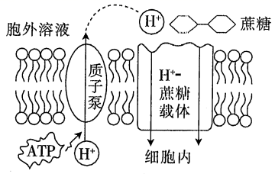
16．科学研究发现，某植物细胞利用质子泵把细胞内的H＋泵出，导致细胞外H＋浓度较高，形成细胞内外的H＋浓度差。“H＋-蔗糖载体”能够依靠H＋浓度差把H＋和蔗糖分子运入细胞。以上两个过程如下图所示，相关说法正确的是
H⁺-蔗糖载体
细胞内
胞外溶液
蔗糖
H⁺666666
H⁺666666
质
子
泵666666
ATP666666

A．质子泵将H⁺运出细胞外的方式属于主动运输
B．该种植物细胞在蔗糖溶液中可能发生质璧分离自动复原
C．抑制细胞呼吸不会影响该植物细胞对蔗糖的吸收
D．外界溶液的pH升高会使细胞对蔗糖的吸收减少
三、非选择题：包括必考题和选考题两部分。第17-20题为必考题，每个试题考生都必须作答。第21、22题为选考题，考生根据要求作答。
（一）必考题：此题包括4小题，共45分。
17．（12分）全球气候变暖和水资源短缺都是全球性的生态环境问题，对植物生长影响明显。科学家为探究大气CO₂浓度升高和干旱对大豆光合作用的影响进行了相关实验。实验处理如下：对照气室（CK，外界大气CO₂浓度）、处理气室（T，外界大气CO₂浓度+200μmol/mol CO₂）、干旱（D，为干旱胁迫）、湿润（W，为适宜水量），研究结果如图所示。
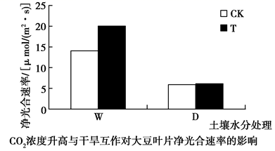
CO₂浓度升高与干旱互作对大豆叶片净光合速率的影响
净光合速率/[µmol/(㎡•g)]
土壤水分处理
CK
T
W
D
25

20

15

10

5

0

请回答以下问题：
（1）大豆叶肉细胞进行光合作用时，光反应为暗反应提供__________________。所需的CO₂除可来自外界大气外，还能来自_______________。
（2）据图分析，大气CO₂浓度升高后，在________条件下大豆的净光合速率显著增加，由此可知，要降低干旱对大豆净光合速率的影响，可采取的措施有_____________（答出2种）。
（3）若某生物兴趣小组要进一步了解大气CO₂浓度升高和干旱对大豆植株叶片中色素的种类和含量方面的影响，请用上述各组实验处理过的大豆植株叶片为材料，设计实验加以探究（简要写出实验思路）。__________________________。
18．（8分）痛风是指人体内长期嘌呤代谢异常或尿酸排泄减少所引起的疾病，血液中尿酸含量持续偏高是其病征之一。请回答以下问题：
（1）尿酸大部分来源于人体细胞内含嘌呤物质的代谢产物，少部分由摄入的食物中含嘌呤的物质转化而来，人体细胞内含嘌呤的有机大分子物质是_____________________。
（2）沉积在人体关节中的尿酸盐晶体被吞噬细胞吞噬后，会破坏细胞中的_____________，释放水解酶，引起细胞破裂。细胞破裂时还会释放信号分子激肽，信号最终传达到______
___________________，使患者产生针刺一样的痛觉。
（3）研究表明，肾小管细胞膜的载体蛋白H负责将尿酸分泌到肾小管腔，而载体蛋白U可将分泌到肾小管腔的尿酸进行重吸收，据此分析，高尿酸血症的病因可能是_____________
___________________________。
19．（10分）“海洋牧场”是将人工放养的鱼、虾、贝、藻等聚集起来，进行有计划的海上放养和系统管理，达到生态效益和经济效益双赢。某研究小组建立贝-鱼-藻复合生态系统，在贝类养殖区开展网箱养鱼，间养大型海藻，其物质循环如图所示。请回答下列相关问题：
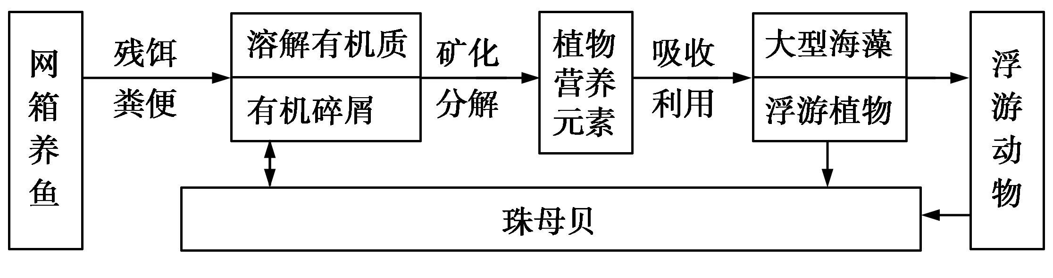
（1）生态系统是由_________________相互作用而形成的一个统一整体；据图判断珠母贝属于生态系统的__________________（填成分）。
（2）若要调查养殖区浮游动物的密度，应该用___________的方法，并使用显微镜和_____
___________等进行计数。
（3）与贝-鱼-藻复合生态养殖相比，传统网箱养鱼（把网箱放置在水域中进行养鱼）往往受自然灾害及病害影响较大，从生态学的角度分析，原因是________________________。
20．（15分）燕麦雌雄同株，颖片颜色有三种，黑颖（Y_R_或yyR_）、黄颖（Y_rr）、白颖（yyrr），两对基因分别位于两对同源染色体上。R、r基因所在的染色体若发生片段缺失（R、r基因不丢失）将会导致花粉败育，但雌配子可育。回答下列问题：
（1）决定燕麦颖片颜色遗传的两对基因遵循__________________定律。若要用基因型为Yyrr的黄颖植株，快速培育出纯合的黄颖植株，最佳方法是________________育种。
（2）黑颖燕麦基因型有_______________种。
现有一株基因型为YYRr的黑颖燕麦植株，某中学生物兴趣小组的同学们欲探究该植株R、r基因所在染色体片段是否缺失以及缺失情况。
a、甲组兴趣小组的同学用该黑颖燕麦植株自交，观察并统计表现型及比例。
预期结果及结论：
①若子代_______________________，则R、r基因所在的染色体片段没发生缺失。
②若子代_______________________，则R基因所在的染色体片段发生缺失。
③若子代_______________________，则r基因所在的染色体片段发生缺失。
b、乙组兴趣小组的同学用该黑颖燕麦植株作父本，黄颖燕麦植株作母本进行杂交实验，观察并统计子代黑颖：黄颖=1:1，则结论为__________________________________________。
（二）选考题：共15分。请考生从给出的两道题中任选一题作答。如果多做，则按所做的第一题计分。
21．[生物技术实践]（15分）
我国科学家屠呦呦因在抗疟药物青蒿素研究上的突出贡献而获得2015年诺贝尔生理学或医学奖。青蒿素为无色针状结晶、不易挥发的萜类化合物，高温下结构易被破坏。青蒿素可用如下方法提取：
黄花蒿晒干
过
滤
浓缩
粗品
精制
萃取
浸泡
粉碎

回答下列问题。
（1）浸泡萃取时，可用石油醚或乙醇等有机溶剂，原因是______________。浓缩提取液时利用____________________的原理即可获得青蒿素粗品，该过程可用____________装置。
（2）实验研究显示，采用石油醚和乙醇做萃取剂时，萃取效果差别不大，但生产中常用乙醇而不用石油醚做萃取剂，主要原因是青蒿素在____________条件下结构易被破坏，而乙醇的沸点低。
（3）为了提高萃取效率，可在萃取液中加入适量的纤维素酶，因酶具有____________特性，使纤维素酶能在短时间内大幅度提高萃取效率的同时还不破坏青蒿素。为了使酶发挥作用后易与青蒿素分离，可对酶采用_________________技术。
22．[现代生物科技专题]（15分）
陈薇院士在新冠疫情防控中做出了突出贡献，被国家授予“人民英雄”荣誉称号，她的团队研发的我国首个腺病毒载体新冠疫苗获批准附条件上市。重组新冠疫苗的制备流程如下图所示。
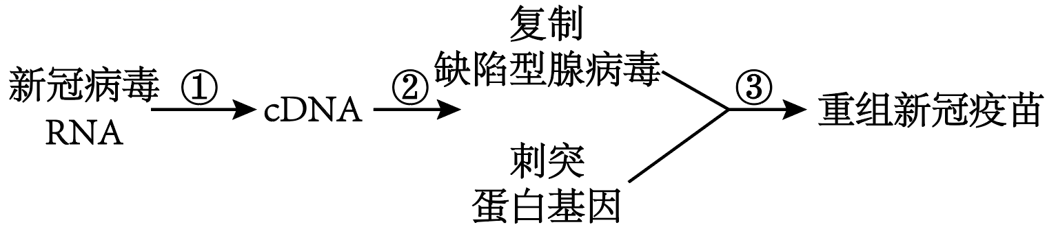

回答下列问题：
（1）图中①代表的过程是__________。步骤③是基因工程的核心操作步骤：__________。
（2）上述疫苗制备中的目的基因是__________，作为运载体的是____________。欲对目的基因进行扩增，应采用___________技术。
（3）人体接种重组新冠疫苗后,重组新冠疫苗刺激机体产生相应抗体和效应T细胞等，___________在机体被新冠病毒感染时能够迅速增殖分化为__________细胞，进而快速产生大量__________，从而引起预防作用。

生物试题参考答案
一、选择题：本题共12小题，每小题2分，共24分。在每小题给出的四个选项中，只有一项是符合题目要求的。
1——6 ADBDCB 7——12 DCCBAA

二、选择题：本题共4小题，每小题4分，共16分。在每小题给出的四个选项中，有的只有一项符合题目要求，有的有多项符合题目要求。全部选对的得4分，选对但不全的得2分，有选错的得0分。
13——16 ABC D AB ABD

三、非选择题：包括必考题和选考题两部分。第17-20题为必考题，每个试题考生都必须作答。第21、22题为选考题，考生根据要求作答。
（一）必考题：此题包括4小题，共45分。
17. （12分）
（1）ATP 和 NADPH（[H]或还原氢）（2分） 细胞呼吸（呼吸作用或线粒体）（2分）
（2） 湿润（W）（2分） 适当增加水分供应、适当提高CO₂浓度（2分，每个要点1分）
（3）分别取等量上述各组实验处理的大豆植株的叶片，进行色素的提取和（用纸层析法）分离（2分），观察并比较滤纸条上分离出的色素带的条数、颜色深浅和宽窄情况（2分）

- (8分)（每空2分）
（1）核酸（DNA和RNA）
（2）溶酶体 大脑皮层
（3） 肾小管细胞膜上的载体蛋白H的数量少和活性较低（1分），载体蛋白U的数量多和活性较高（1分）

- （10分）（每空2分）
（1）生物群落与无机环境 消费者、分解者（不全给1分）
（2）抽样检测 血球计数板或血细胞计数板
（3）传统网箱养殖的生态系统营养结构简单，自我调节能力弱，抵抗力稳定性低

- （15分）（除标注的以外，每空2分）
- 自由组合 单倍体育种
（2）6
- ①黑颖：黄颖=3:1 ②黑颖：黄颖=1:1 ③全为黑颖
b、 R、r基因所在的染色体片段没有发生缺失（3分）

（二）选考题：共15分。请考生从给出的两道题中任选一题作答。如果多做，则按所做的第一题计分。
21．[选修1：生物技术实践]（15分）（除标注的以外，每空2分）
（1）青蒿素是有机物，易溶于有机溶剂（3分）
有机溶剂易挥发而青蒿素不易挥发（3分） 蒸馏
（2）高温
（3）高效性和专一性（3分）（不全给1分） 固定化

22．[选修3：现代生物科技专题]（15分）（除标注的以外，每空2分）
（1）逆转录 基因表达载体的构建
（2）刺突蛋白基因 缺陷型腺病毒 PCR
（3）记忆细胞 浆细胞 抗体（1分）

